Miniteste 1 1. Abcissa, ordenada e coordenadas de um ponto num referencial
Nome da Escola | _____________________________________________ | Ano letivo 20___-20___ |  | Matemática | 7.º ano
Nome do Aluno | _____________________________________________ | Turma | N.º | Data
Professor | _____________________________________________ | __________ | ______ | ____-____-20__

Observa a figura ao lado.
1
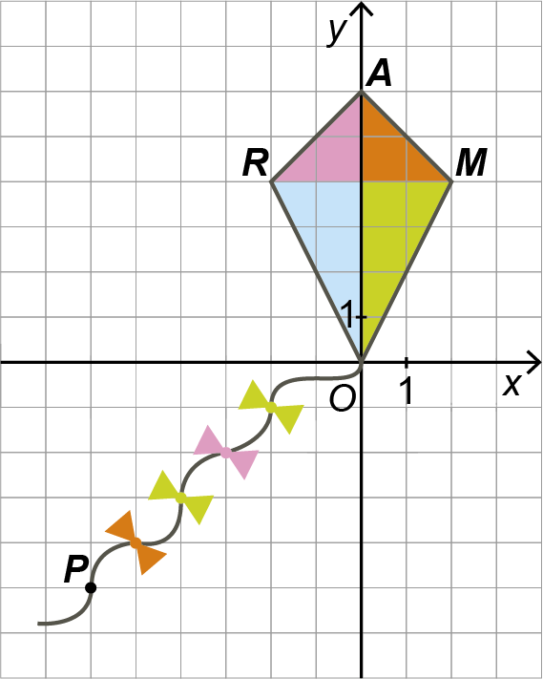
1.1. Qual dos pontos indicados tem abcissa positiva?
(A) O (B) M
(C) A (D) R
1.2. Qual dos pontos indicados pertence ao segundo quadrante?
(A) A (B) M
(C) R (D) P
1.3. Quantos dos pontos indicados têm abcissa nula?
(A) R (B) A
(C) M (D) P
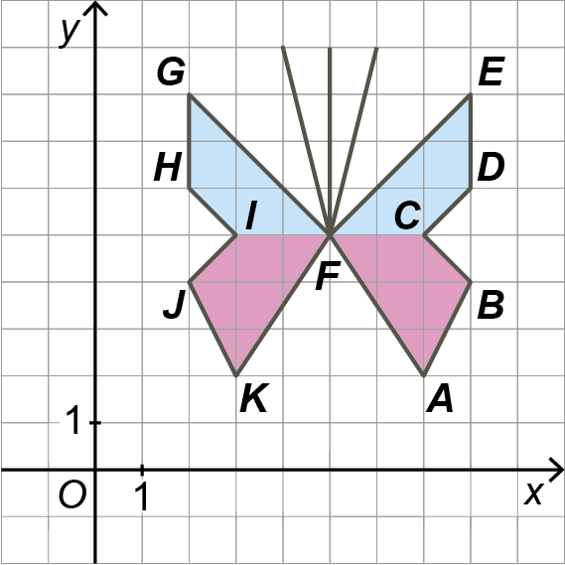
Observa o desenho de uma borboleta feito pela Rita.
2
2.1. Em que quadrante a Rita fez o desenho?
(A) 1.º Q (B) 2.º Q
(C) 3.º Q (D) 4.º Q
2.2. As coordenadas dos pontos D e J são:
(A) $D\left(6, 8\right)$ e $J\left(4, 2\right)$ (B) $D\left(8, 6\right)$ e $J\left(2, 4\right)$
(C) $D\left(8, 6\right)$ e $J\left(4, 2\right)$ (D) $D\left(6, 8\right)$ e $J\left(2, 4\right)$
2.3. Considera que o ponto F’ é a imagem do ponto F por uma reflexão de eixo Ox .
Quais são as coordenadas do ponto F’ ?
(A) $\left(5\text{ , }5\right)$ (B) $\left(-5\text{ , }5\right)$ (C) $\left(5\text{ , }-5\right)$ (D) $\left(-5\text{ , }-5\right)$
2.4. O ponto K’ é a imagem do ponto K por uma reflexão axial de eixo Oy .
Quais são as coordenadas do ponto K’ ?
(A) $\left(3\text{ , }2\right)$ (B) $\left(-3\text{ , }-2\right)$ (C) $\left(3\text{ , }-2\right)$ (D) $\left(-3\text{ , }2\right)$

